Handlungsfeld 6: Vernetzung des BR (Gewerkschaft/Ökosystem)
6.1. Darstellung des Ökosystems des Betriebsrates
Worum geht´s?
Der Betriebsrat agiert in einem sehr komplexen Netzwerk von wichtigen Partnern und Beteiligten. Je genauer er dieses Netzwerk kennt, desto erfolgreicher kann er in ihm agieren. Das Werkzeug zeigt, wie man das Ökosystem des Betriebsrates darstellen kann.
Bei der Darstellung der beteiligten Faktoren können sich neue Blickwinkel auftun und mögliche Verbindungen hergestellt werden. Damit können sogar neue Ideen für die Strategieentwicklung entstehen.
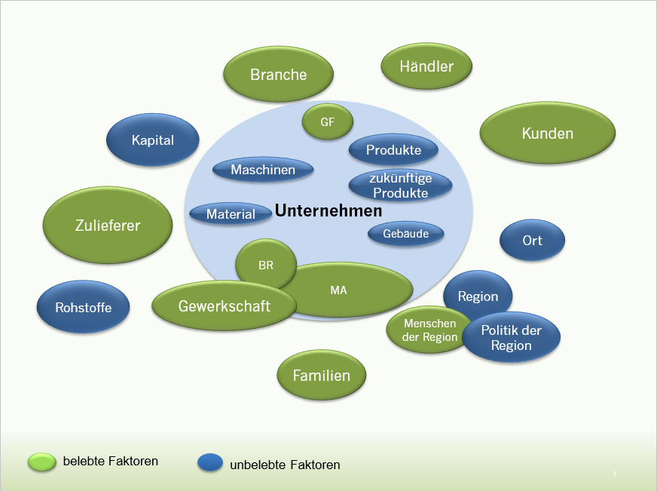

Beispiel Guter Praxis
Ein Hersteller von Solarmodulen hat bei der genauen Analyse seines Umfelds entdeckt, dass die Konkurrenz vor allem im billig produzierenden Ausland liegt. Das Ziel, mit diesen Preisen mitzuhalten, ist unmöglich zu erreichen. Daran waren schon andere Hersteller in der Region gescheitert. Der Betriebsrat erkennt, dass man der Konkurrenz eine neue Strategie entgegensetzen muss und schlägt vor, die Marke zu stärken, indem zwar höherpreisige, aber auch qualitativ höchstwertige Produkte angeboten werden. Die Kunden sehen, dass die billigen Anbieter mit dieser Qualität nicht mithalten können und sind bereit, dafür mehr zu zahlen.

